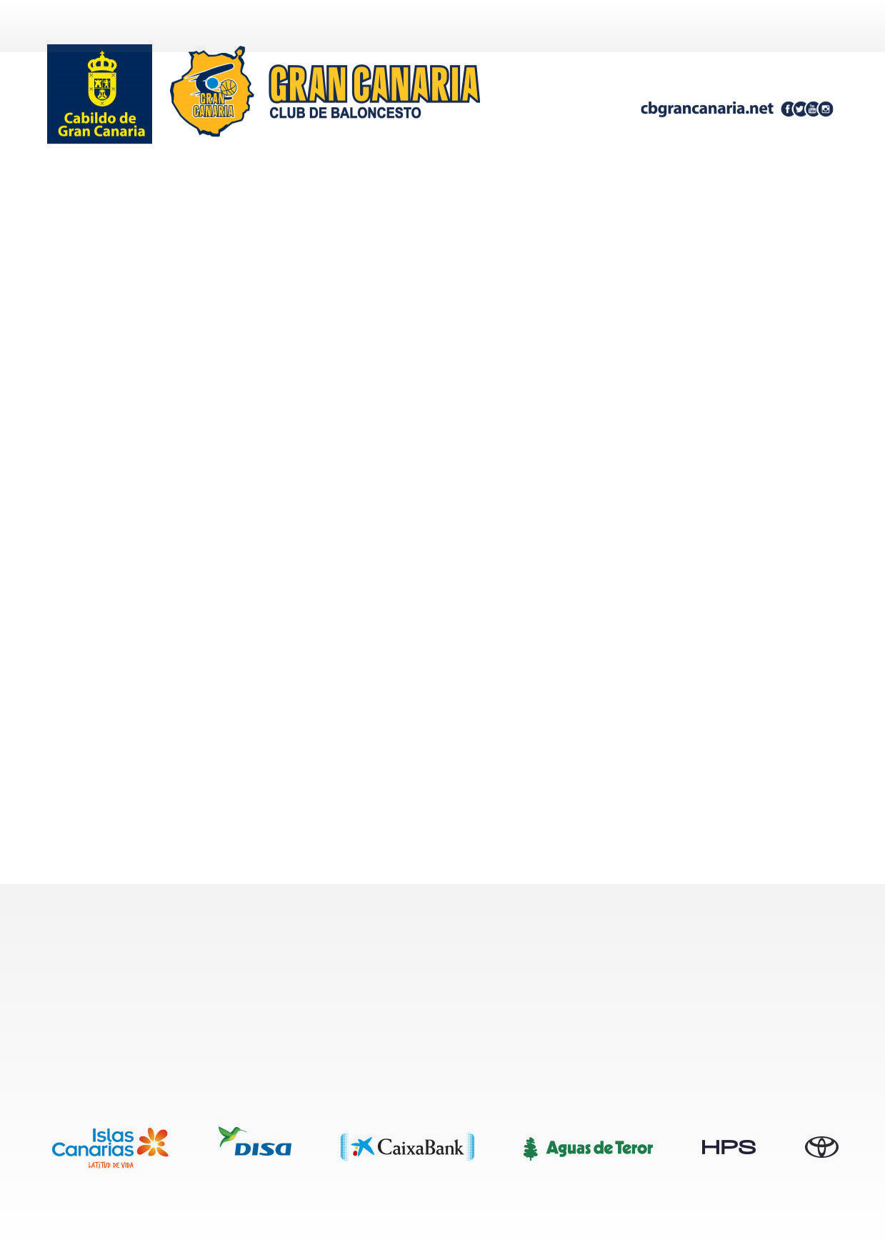

ANUNCIO DE LICITACIÓN CLUB BALONCESTO GRAN CANARIA CLARET, SAD

- Entidad Adjudicadora. Club Baloncesto Gran Canaria Claret, SAD.
- Órgano de contratación: Consejo de administración.
- Número de Expediente: CBGC/SER/01/2023
Inscrita en el Registro Mercantil de Las Palmas al folio 79, Hoja G.C. 3603, tomo 882 Gral.- N.I.F.: A-35310598
- Objeto del contrato: Servicio de agencia de viajes para el personal, directivos, cuerpo técnico, jugadores y resto de componentes de la plantilla del C.B. Gran Canaria y sus equipos de cantera.
- Procedimiento: Abierto.
- Tramitación: Ordinaria.
- Presupuesto base de licitación: 900.000,00 € + IGIC.
- Valor estimado del contrato: 1.980.000, 00 €. (1ª anualidad 900.000 € + 2ª anualidad, en caso de prórroga, 900.000 € + 180.000 €, incremento del servicio 10%)
- Plazo de ejecución. Un (1) año, del 1/07/2023 al 30/06/2024. Prórroga por una nueva y única anualidad, del 1/07/2024 al 30/06/2025.
- Garantías: No se exigen.
- Plazo presentación de proposiciones. Hasta las 14:00 horas del 24 de abril de 2023.
- Apertura de proposiciones: 28 de abril de 2023. 15:00 horas (acto privado)
- Mesa de contratación designada por el órgano de contratación: Juan Ramón Marrero Prats (Presidente), D. Carlos Suárez-Olea Tudela (Secretario), D. Joan Pera Vila (Vocal) y D. Vicente Güeto Barrionuevo (Vocal-Asesor Jurídico).
- Lugar de presentación. Oficinas de Club Baloncesto Gran Canaria Claret, SAD, sitas en el Pabellón La Vega de San José: Calle Córdoba 31A. 35016 Las Palmas de Gran Canaria.
- Dirección del Perfil del Contratante: https://cbgrancanaria.net/club/perfil-del- contratante/
- Información adicional: granca@cbgrancanaria.net

Las Palmas de Gran Canaria, a 10 de abril de 2023.

1

